茨町学第684号

令和3年1月5日

保護者各位

茨城町教育委員会教育長

（　公　印　省　略　）

令和2年度就学援助制度における新型コロナウイルス感染症の影響及び

その他の理由による家計急変者に対する特例措置の認定申請について

　標記の件につきまして，申請を希望する方は，下記のとおりお手続きください。申請書類の提出先は在籍する小学校および中学校となります。なお，申請にあたっては，この通知及び，令和2年12月24日（木）に学校から配布されました，「令和2年度茨町就学援助制度における新型コロナウイルス感染症の影響及びその他の理由による家計急変者に対する特例措置のお知らせ」をご確認ください。

1.対象者

　①要保護世帯　**：**生活保護を受けている世帯

②準要保護世帯：生活保護は受けていないがそれに準じ，世帯の総収入額が認定基準額内である世帯

　次のうち，いずれかに該当する世帯が対象となります。

1. **新型コロナウイルス感染症の影響により令和2年中の収入・所得等が減少した世帯（特例措置）**
2. **その他の理由（自己都合退職や離婚等の家庭環境の変化等（新型コロナウイルス感染症以外）の理由）により令和2年中の収入・所得等が減少した世帯（特例措置）**
3. **前年（平成31年1月から令和元年12月）の収入・所得等が認定基準額内の世帯**

※申請を希望される方は，下のフロー図を参考にご自分の世帯が（1）から（3）のどれに該当するかご確認ください。

※就学援助の認定を受けるには，**世帯の総収入額が就学援助の認定基準額内であり**，さらに**家計急変者として認定される場合には，家計急変の基準に該当**する必要があります。各基準につきましては，下のフロー図及び認定基準（裏面参照）をご確認ください。ただし**図及び認定基準額は，あくまで目安**となります。認定については，提出していただいた申請書類を基に教育委員会が審査させていただきます。**審査の結果，非該当となる場合もありますので，ご了承ください。**



**裏面に続く**

3.就学援助の認定基準額

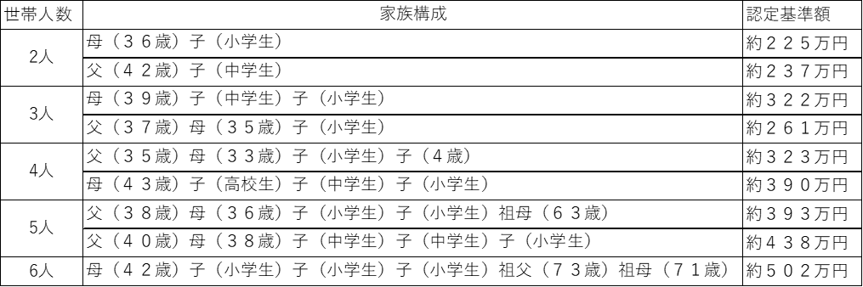世帯の総収入額が，生活保護基準額表に基づき算定した額の1.4倍以下である世帯。

※上記基準額は持ち家の場合です。賃貸住宅の場合は家賃額を加算します。

※認定基準額はおおよその目安です。世帯構成の人数，年齢によって異なりますので，目安額を超えていても認定される場合や，目安額以内でも認定されない場合があります。

2.提出期限

（1）に該当する方　　　　　　令和3年1月29日（金）まで

（2）・（3）に該当する方　　 　令和2年度の申請は令和3年2月末まで随時受け付けております。

　　※**（2）・（3）に該当する方は，該当となる場合，申請月の翌月から認定**となります。申請が遅くなると，支給額も減額しますので，**認定を希望される方は，お早めにお手続きください。**

4.提出書類

①茨城町就学援助認定申請書兼世帯票

②世帯（祖父母，父母，収入のある兄弟姉妹（おじ・おばは除く））全員の平成31（令和元）年中の収入が分かるもの　　　　　例）令和2年度課税証明書・非課税証明書

③世帯（祖父母，父母，収入のある兄弟姉妹（おじ・おばは除く））全員の令和2年中の収入が分かるもの

例）源泉徴収票，確定申告に用いる収支計算書（農業・自営業の方のみ）

※複数の収入がある場合には，全ての収入が分かる書類の提出が必要となります。

④年金（老齢・遺族・障害）受給者は受給額が分かるもの

⑤家賃の分かるもの（借家世帯のみ）

⑥児童扶養手当受給者証（父子・母子家庭等の受給者のみ）

⑦同意書

⑧その他必要に応じて教育委員会が求める書類

※茨城町就学援助認定申請書兼世帯票および同意書の様式は，在籍する小学校および中学校から受け取ってください。

※（3）に該当する方は③を提出する必要はございません。

※農業・自営業の方で**（1）に該当する方は，①から⑧までを1月29日（金）までに，（2）に該当する方は①から⑧までを揃い次第速やかに提出**していただき，**その後，確定申告をしていただき，2月26日（金）までに確定申告書の写しを提出**してください。

5.申請書の提出及び記入に関しての注意事項

・茨城町就学援助認定申請書兼世帯票の記入にあたっては，別紙記入例を参考にご記入ください。

・認定における収入額は，世帯の分離にかかわらず，**同居家族・生計を一にする家族全員分を合算**いたします。

**・収入の証明等，書類の不備なもの**については全て揃うまで**受付できません。**その際は，該当する場合でも家計急変者の特例措置の適用ができない場合や，認定が遅れることがあります。その場合には，支給額が減額となることや，就学援助費の項目の中でお支払いができなくなるものもありますので，ご注意ください。

6.お問い合わせ

　茨城町教育委員会学校教育課　総務グループ　担当　立原

　　茨城町駒場450（茨城町駒場庁舎）　℡029-240-7121

お問い合わせ

　茨城町教育委員会　学校教育課

　　　　　　総務グループ　立原

　　TEL　029-240-7121

　　FAX　029-292-8032